Введение
Во исполнение требований Стандарта развития конкуренции в субъектах Российской Федерации по проведению мониторинга в 2015 году в Чувашской Республике было проведено социологическое исследование.
Целью данного исследования является изучение состояния и развития конкурентной среды на рынках товаров и услуг региона.
Основные исследовательские задачи: выявление мнений представителей бизнеса по следующим вопросам:
- Основные проблемы бизнеса в регионе: оценка предпринимателями успешности развития бизнеса, выявление основных препятствий для развития бизнеса.
- Оценка бизнесом существующего состояния конкуренции в регионе.
- Оценка бизнесом характеристик конкурентов.
- Самооценка способов повышения конкуренции.
- Оценка перспектив выхода на новые рынки.
- Роль власти и объединений в конкурентной среде.
- Политические предпочтения бизнес-сообщества.
- Выявление удовлетворённости населения качеством товаров и услуг, уровнем цен.
Для решения поставленных исследовательских задач в ноябре 2015 г. были проведены:
- опрос предпринимателей и населения региона методом стандартизированного интервью.
В ходе экспертного опроса проведено 252 интервью с представителями бизнеса.
Выборка массового опроса населения составила 1043 человек.

- Оценка состояния конкурентной среды субъектами предпринимательской деятельности Чувашской Республики

Характеристика базы респондентов
Прежде чем перейти к анализу оценок бизнес-сообществом состояния конкурентной среды в регионе, остановимся на характеристике опрашиваемых предприятий.

Рис.1. Распределение респондентов по видам экономической деятельности, %
На рисунке 1 представлено распределение респондентов по отраслевым рынкам. Так, в ходе исследования были опрошены представители следующих видов экономической деятельности:
- Промышленность.
- Транспорт.
- Обслуживание и торговля.
- Агропромышленный комплекс.
- Строительство.
- Связь.
- ЖКХ.
- Образование.
- Медицина.
Ниже на рисунке 2 представлено распределение респондентов по видам организационно-правовой формы предприятий, участвовавших в исследовании.
Таким образом, основной формой является общество с ограниченной ответственностью - 59%, на втором месте – акционерное общество и индивидуальное предпринимательство (по 15%), затем идут унитарные предприятия – 5%.

Рис. 2. Распределение респондентов по организационно-правовой форме, %
Таблица 1
Распределение респондентов по отраслевым рынкам и размерам организации, %
Отраслевой рынок | Численность персонала
 | 1-99 чел. | 100-249 чел. | 250 и более чел.
Промышленность | 79 | 16 | 5
Транспорт | 81 | 0 | 19
Обслуживание и торговля | 96 | 2 | 2
Агропромышленный комплекс | 74 | 11 | 15
Строительство | 50 | 38 | 12
Связь | 33 | 56 | 11
ЖКХ | 88 | 12 | 0
Образование | 75 | 13 | 12
Медицина | 95 | 0 | 5
В таблице 1 представлены результаты анализа совокупности респондентов по размеру организации. Видим, что преобладающая масса исследованных организаций характеризуется численностью персонала, не превышающей 99 человек. Исключение составляет рынок связи, 56% представителей которого отнесли себя к категории «100-249 человек».

Рис. 3. Распределение респондентов по возрасту организации, %
Анализ совокупности опрошенных представителей бизнес-сообщества показал, что 40% организаций еще не переступили 5-летний рубеж своего существования, еще 27 % относятся к возрастной группе 6 – 10 лет, 19% - к группе 11-15 лет. Таким образом, только 14% исследованных организаций функционируют более 15 лет.
Таблица 2
Распределение респондентов по отраслевым рынкам и возрасту организации, %
Отраслевые рынки | Возраст организации, %
 | От 0 до 5 лет | От 6 до 10 лет | От 11 до 15 лет | От 16 до 20 лет | От 21 до 25 лет | От 26 до 30 лет | Более 30 лет
Промышленность | 28,9 | 26,3 | 26,3 | 2,6 | 5,3 | - | 10,6
Транспорт | 50,0 | 18,8 | 12,5 | - | 6,3 | - | 12,5
Обслуживание и торговля | 47,7 | 32,3 | 10,8 | 4,6 | 1,5 | - | 3,1
Агропромышлен-ный комплекс | 42,1 | 15,8 | 26,3 | - | - | - | 15,8
Строительство | 12,5 | 20,8 | 37,5 | 8,3 | 8,3 | - | 12,6
Связь | 22,2 | 11,1 | 66,7 | - | - | - | -
ЖКХ | 36,5 | 40,4 | 11,5 | 1,9 | - | 1,9 | 7,8
Образование | 50,0 | 12,5 | 25,0 | - | - | - | 12,5
Медицина | 65,0 | 15,0 | 5,0 | - | - | - | 15,0

В таблице 2 представлена более подробная характеристика возрастного состава исследованных предприятий в разрезе отраслевых рынков.

Основные проблемы бизнеса в Чувашской Республике: оценка предпринимателями успешности развития бизнеса, выявление основных препятствий
Исходным для анализа состояния конкурентной среды стал вопрос о том, насколько оптимистично представители предпринимательского сообщества оценивают развитие собственного бизнеса. По результатам опроса 34% опрошенных дали положительные оценки успешности развития своего бизнеса (рис.4). Как неуспешный свой бизнес охарактеризовали 22% респондентов.
Оценки предпринимателями успешности собственного бизнеса различаются в зависимости от их статуса (величины). Более точно смогли ответить на данный вопрос представители крупных предприятий - 53% дали положительную оценку, а 40% - отрицательную. Половина представителей малого и среднего бизнеса дали нейтральную оценку, 30% -положительную, еще 20% - отрицательную.

Рис. 4. Распределение ответов респондентов относительно успешности бизнеса на сегодняшний день, %
Ниже на рисунке 5 представлен рейтинг отраслевых рынков Чувашской Республики по успешности предпринимательской деятельностипо мнению представителей бизнес-сообщества.
Лидируют такие отрасли как АПК – 63,2%, образование – 62,5% и связь – 44%. Примечательно, что представители именно данных видовэкономической деятельности не дали ни одной отличной оценки. В целом по Чувашской Республике 71% организаций положительно оценили успешность своей предпринимательской деятельности.

Рис.5.Рейтинг отраслевых рынков по успешности ведения бизнеса (на основе данных опроса бизнес-сообщества), %

Рис. 6. Удельный вес респондентов, давших отрицательную оценку успешности развития собственного бизнеса (по отраслевым рынкам), %
Данные рисунка 6 демонстрируют антирейтинг предпринимателей. Так, 62,5% представителей транспортных компаний отрицательно оценили успешность своего бизнеса. Так считают все представители крупных предприятий данноговида экономической деятельности и 54% владельцев малого бизнеса. На втором месте - сфера ЖКХ (44%), отрицательную оценку дали 56% представителей малых предприятий и 33,3% средних организаций.
Таблица 3
Удельный вес респондентов, давших положительную оценку успешности развития собственного бизнеса (по отраслевым рынкам и размеру организации), %
Отраслевой рынок | Численность персонала | Удельный вес респондентов
Промышленность | 1-99 чел. | 83,3
 | 100-249 чел. | 83,3
 | 250 и более чел. | 50,0
 | Среднее значение | 81,6
Транспорт | 1-99 чел. | 46,2
 | 250 и более чел. | 0,0
 | Среднее значение | 37,5
Обслуживание и торговля | 1-99 чел. | 73,0
 | 100-249 чел. | 100,0
 | 250 и более чел. | 0,0
 | Среднее значение | 72,3
Агропромышленный комплекс | 1-99 чел. | 71,4
 | 100-249 чел. | 100,0
 | 250 и более чел. | 100,0
 | Среднее значение | 78,9
Строительство | 1-99 чел. | 83,3
 | 100-249 чел. | 55,6
 | 250 и более чел. | 33,3
 | Среднее значение | 66,7
Связь | 1-99 чел. | 100,0
 | 100-249 чел. | 100,0
 | 250 и более чел. | 100,0
 | Среднее значение | 100,0
ЖКХ | 1-99 чел. | 54,3
 | 100-249 чел. | 66,7
 | Среднее значение | 55,8
Образование | 1-99 чел. | 100,0
 | 100-249 чел. | 100,0
 | 250 и более чел. | 100,0
 | Среднее значение | 100,0
Медицина | 1-99 чел. | 78,9
 | 250 и более чел. | 100,0
 | Среднее значение | 80,0

Также можно говорить о зависимости возраста компании и ее оценке собственной успешности. Так, данные таблицы 4 свидетельствуют, что представители компаний с большим опытом предпринимательской деятельности более критично оценивают успешность бизнеса.
Таблица 4
Удельный вес респондентов, давших положительную оценку успешности развития собственного бизнеса (по отраслевым рынкам и возрасту организации), %
Отраслевой рынок | Возраст организации | Удельный вес респондентов
Промышленность | От 0 до 5 лет | 72,7
 | От 6 до 10 лет | 100,0
 | От 11 до 15 лет | 80,0
 | От 16 до 20 лет | 100,0
 | От 21 до 25 лет | 50,0
 | Более 30 лет | 75,0
 | Среднее значение | 81,6
Транспорт | От 0 до 5 лет | 62,5
 | От 6 до 10 лет | 33,3
 | От 11 до 15 лет | 0,0
 | От 21 до 25 лет | 0,0
 | Более 30 лет | 0,0
 | Среднее значение | 37,5
Обслуживание и торговля | От 0 до 5 лет | 64,5
 | От 6 до 10 лет | 81,0
 | От 11 до 15 лет | 100,0
 | От 16 до 20 лет | 66,7
 | От 21 до 25 лет | 0,0
 | Более 30 лет | 50,0
 | Среднее значение | 72,3
АПК | От 0 до 5 лет | 62,5
 | От 6 до 10 лет | 66,7
 | От 11 до 15 лет | 100,0
 | Более 30 лет | 100,0
 | Среднее значение | 78,9
Строительство | От 0 до 5 лет | 100,0
 | От 6 до 10 лет | 80,0
 | От 11 до 15 лет | 55,6
 | От 16 до 20 лет | 50,0
 | От 21 до 25 лет | 100,0
 | Более 30 лет | 33,3
 | Среднее значение | 66,7
Связь | От 0 до 5 лет | 100,0
 | От 6 до 10 лет | 100,0
 | От 11 до 15 лет | 100,0
 | Среднее значение | 100,0
ЖКХ | От 0 до 5 лет | 52,6
 | От 6 до 10 лет | 66,7
 | От 11 до 15 лет | 33,3
 | От 16 до 20 лет | 100,0
 | От 26 до 30 лет | 0,0
 | Более 30 лет | 50,0
 | Среднее значение | 55,8
Образование | От 0 до 5 лет | 100,0
 | От 6 до 10 лет | 100,0
 | От 11 до 15 лет | 100,0
 | Более 30 лет | 100,0
 | Среднее значение | 100,0
Медицина | От 0 до 5 лет | 69,2
 | От 6 до 10 лет | 100,0
 | От 11 до 15 лет | 100,0
 | Более 30 лет | 100,0
 | Среднее значение | 80,0

Рис.7. Рейтинг препятствий, с которыми сталкивается бизнес-сообщество в своей деятельности, %

При проведении анализа условий ведения бизнеса в Чувашской Республике представителям бизнеса было предложено выбрать самое большое препятствие, с которым они сталкиваются в своей деятельности. Участникам исследования был предложен список типичных проблем, из которых они должны были выбрать не более одного (рис.7).
Ниже представлен перечень наиболее значительных препятствий:
- Нестабильность российского законодательства, регулирующего предпринимательскую деятельность - 16,3%.
- Конкуренция, теневой сектор - 15,5%.
- Доступ к финансированию - 13,9%.
- Высокие ставки налогообложения - 9,2%.
- Недобросовестная конкуренция со стороны организаций конкурентов - 9,2%.
Для малого и среднего бизнеса характерна аналогичная структура основных препятствий. Однако, представители крупного бизнеса в равной степени наиболее значимыми препятствиями считают:
- Нестабильность российского законодательства, регулирующего предпринимательскую деятельность – 20%.
- Недобросовестная конкуренция со стороны организаций конкурентов – 20%.
Таким образом, административные барьеры оцениваются региональным бизнес-сообществом как достаточно серьёзные препятствия для ведения предпринимательской деятельности.
Ниже на рисунках 8-16 представлены перечни наиболее существенных препятствий для осуществления предпринимательской деятельности в разрезе отдельных отраслевых рынков.

Представители промышленных предприятий (рис.8)указывают в основном на административные барьеры, к которым относятся: доступ к финансированию, высокие ставки налогообложения и нестабильность российского законодательства, регулирующего предпринимательскую деятельность.
При этом представители крупного бизнеса отказались от ответа на вопрос, а представители среднего бизнеса указали еще проблему недобросовестной конкуренции.

Рис. 8. Рейтинг препятствий, с которыми сталкивается представители промышленности в своей деятельности, %
Представители транспортных предприятий (рис.9)указывают на: недобросовестную конкуренцию, теневой сектор и налоговые службы.
При этом представители малого бизнеса указали еще проблему высоких ставок налогообложения.

Рис. 9. Рейтинг препятствий, с которыми сталкивается представители транспортного отраслевого рынка в своей деятельности, %

Рис. 10. Рейтинг препятствий, с которыми сталкивается представители рынка обслуживания и торговли в своей деятельности, %
Представители сферы торговли и обслуживания (рис.10)указывают в основном на: конкуренцию, теневой сектор, нестабильность российского законодательства, регулирующего предпринимательскую деятельность и доступ к финансированию.При этом представители крупного и среднего бизнеса отказались от ответа на вопрос.

Рис. 11. Рейтинг препятствий, с которыми сталкивается агропромышленного комплекса в своей деятельности, %
Представители АПК (рис.11) указали на достаточно широкий перечень препятствий: высокие ставки налогообложения, конкуренция, теневой сектор, доступ к финансированию, налоговые службы и недобросовестная конкуренция со стороны организаций конкурентов.
При этом представители среднего бизнеса указали только недобросовестную конкуренцию и доступ к финансированию, а представитель крупного бизнеса сообщил, что не сталкивался с препятствиями.

Рис.12. Рейтинг препятствий, с которыми сталкивается представители строительной отрасли в своей деятельности, %
Представители строительных организаций(рис.12) указывают в основном на административные барьеры, к которым относятся: доступ к финансированию, политическая нестабильность, нестабильность российского законодательства, регулирующего предпринимательскую деятельность, высокие ставки налогообложения и доступ к получению земли.
При этом представители крупного бизнеса указали еще проблему коррупции.
Рис.13. Рейтинг препятствий, с которыми сталкивается представители рынка связи в своей деятельности, %
Представители организаций рынка связи (рис.13)указали только три препятствия: конкуренция, теневой сектор, недостаточная подготовка сотрудников и доступ к получению земли.

Рис.14. Рейтинг препятствий, с которыми сталкивается представители рынка ЖКХ в своей деятельности, %
Представители ЖКХ (рис.14) указали на достаточно широкий перечень препятствий: нестабильность российского законодательства, регулирующего предпринимательскую деятельность, недобросовестную конкуренцию со стороны организаций конкурентов, доступ к финансированию и высокие ставки налогообложения.
При этом представители среднего бизнеса указали еще проблему получения лицензии.

Рис.15. Рейтинг препятствий, с которыми сталкивается представители рынка образования в своей деятельности, %
Представители организаций рынка образования (рис.15) указали только четыре препятствия: недостаточную подготовку сотрудников, доступ к финансированию, недобросовестную конкуренцию и доступ к получению земли. При этом 15% респондентов отказались от ответа на данный вопрос.

Рис. 16. Рейтинг препятствий, с которыми сталкивается представители медицины в своей деятельности, %
Больше трети медицинских учреждений и организаций не смогли ответить на данный вопрос, остальные указали на такие препятствия как недостаточная подготовка сотрудников и политическая нестабильность.
Таким образом можно сделать вывод, что отраслевые рынки отличаются по остроте и интенсивности различных препятствий для осуществления предпринимательской деятельности.

Также участникам исследования было предложено оценить общие условия ведения предпринимательской деятельности.
Положительно оценили условия ведения бизнеса только 28%, еще 53% дали удовлетворительную оценку, а 13% дали отрицательную оценку (рис.17).
В целом по всей совокупности респондентов уровень удовлетворенности условиями ведения бизнеса составляет 80,9%.
Однако, 60% представителей крупного бизнеса оценили условия ведения бизнеса как удовлетворительные, еще 26% дали неудовлетворительную оценку, а остальные отказались от ответа. Таким образом, можно констатировать, что крупный бизнес не удовлетворен сложившимися на рынке региона условиями ведения бизнеса.

Рис. 17. Оценка бизнес-сообществом общих условий ведения предпринимательской деятельности в Чувашской Республике, %
Проанализируем результаты опроса в разрезе отраслевых рынков (рис.18).

Рис.18. Оценка бизнес-сообществом общих условий ведения предпринимательской деятельности в Чувашской Республике (по отраслевым рынкам), %

Проанализировав данные опроса видим, что наиболее благоприятные условия ведения бизнеса сложились на следующих рынках:
- Связь – 100%.
- Медицина – 90%.
- Образование – 87,5%.
- Обслуживание и торговля - 86,2%.
- АПК – 84,2%.
- Промышленность – 84,2%.

Рис. 19. Оценка бизнес-сообществом уровня сложности организации бизнеса с нуля в Чувашской Республике, %
Более половины предпринимателей (58%)считает, что деловая среда республики не способствует формированию новых бизнес-единиц. В частности, 25% опрошенных на вопрос о том, легко или сложно в нашем регионе начать бизнес с нуля, дали крайне негативные оценки. Положительную оценку дали лишь 5% представителей бизнес-сообщества региона (рис.19).

Рис.20. Оценка бизнес-сообществом уровня сложности организации бизнеса с нуля в Чувашской Республике (по отраслевым рынкам), %
На рис.20 представлены данные по оценке готовности деловой среды региона для создания бизнеса «нулевого цикла» в разрезе отраслевых рынков.
За исключением представителей рынка связи преобладающая масса представителей остальных рынков (более 60%) считает, что создать бизнес с нуля в республике «скорее сложно» и «очень сложно».

Рис. 21. Оценка бизнес-сообществом уровня сложности организации бизнеса с нуля в Чувашской Республике (по размеру организации), %
Данные рисунка 21 подтверждают ранее сделанные выводы о критичности оценок представителей крупногобизнеса. При ответе на данный вопрос исследуемая категория респондентов также воздержалась от положительных оценок. Трое из четверых дали отрицательные оценки.
Условия для вхождения на рынок своего региона уже сложившихся компаний из других регионов оцениваются участниками исследования как более благоприятные, чем готовность деловой среды для создания бизнеса «нулевого цикла». Так, 16% опрошенных указали на относительную легкость вхождения на региональный рынок сторонний организаций (рис.22).

Рис. 22. Оценка бизнес-сообществом уровня сложности выхода компании из другого региона на рынок Чувашской Республике, %

Рис. 23. Оценка бизнес-сообществом уровня сложности выхода компании из другого региона на рынок Чувашской Республики (по отраслевым рынкам), %
На рис.23 представлены данные по оценке готовности деловой среды региона для вхождения стороннего бизнеса в разрезе отраслевых рынков.

Оценка бизнесом существующего состояния конкуренции в регионе
Уровень конкуренции в регионе оценивается участниками исследования достаточно высоко: 55% указали на высокую или очень высокую конкуренцию, 23% отмечают средний уровень конкуренции (рис.24). При этом основная масса представителей малого и среднего бизнеса (40% и 50% соответственно) указали на высокий уровень конкуренции, а 40% представителей крупного бизнеса на очень высокий уровень конкуренции.

Рис. 24. Оценка бизнес-сообществом уровня конкуренции на рынке Чувашской Республики, %

Рис. 25. Оценка бизнес-сообществом уровня конкуренции на рынке Чувашской Республики в разрезе отраслевых рынков, %
На рисунке 25 представлен своего рода антирейтинг отраслевых рынков по интенсивности и остротеконкуренции по мнению представителей бизнес-сообщества региона. Возглавляет данный перечень рынок связи, 100 % представителей которого указали на высокую и очень высокую конкуренцию.
На втором месте - транспортный рынок (81% респондентов). Третье место разделили промышленность, строительство и торговля (по 65% опрошенных).

Рис.26. Оценка бизнес-сообществом уровня конкуренции на рынке Чувашской Республики (по организационно-правовой форме), %
На рисунке 26 представлена оценка интенсивности конкуренции по мнению представителей бизнес-сообщества региона.

Рис. 27. Оценка бизнес-сообществом уровня конкуренции на рынке услуг дошкольного образованияЧувашской Республики, %
Треть представителей бизнес-сообщества (рис.27) указала на отсутствие конкуренции на рынке услуг дошкольного образования, еще 38% считает, что конкуренция носит умеренный характер.
По данным рисунка видно, что оптимистичность оценок зависит от размера самой организации.

Рис. 28. Оценка бизнес-сообществом уровня конкуренции на рынке медицинских услуг Чувашской Республики, %
Каждый четвертый представитель бизнес-сообщества (рис.28) указал на отсутствие конкуренции на рынке медицинских услуг, еще 48% считают, что конкуренция носит умеренный характер.
По рисунку видно, что оптимистичность оценок зависит от размера самой организации.

Рис. 29. Оценка бизнес-сообществом уровня конкуренции на рынке ЖКХЧувашской Республики, %
Каждый третий представитель бизнес-сообщества (рис.29) указал на отсутствие конкуренции на рынке ЖКХ, еще 43% считают, что конкуренция носит умеренный характер.
По рисунку видно, что оптимистичность оценок зависит от размера самой организации.

Рис.30. Оценка бизнес-сообществом уровня конкуренции на рынке розничной торговлиЧувашской Республики, %
Только 3% представителей бизнес-сообщества (рис.30) указали на отсутствие конкуренции на рынке розничной торговли, еще 22% считают, что конкуренция носит умеренный характер. Вместе с тем 75% опрошенных указывают на высокий и очень высокий уровень конкуренции.

Рис.31. Оценка бизнес-сообществом уровня конкуренции на рынке услуг по перевозке пассажиров наземным транспортом в Чувашской Республике, %
Только 15% представителей бизнес-сообщества (рис.31) указали на отсутствие конкуренции на рынке услуг пассажирских перевозок, еще 25% считают, что конкуренция носит умеренный характер.
Вместе с тем 60% опрошенных указывают на высокий и очень высокий уровень конкуренции.

Рис.32. Оценка бизнес-сообществом уровня конкуренции на рынке услуг связив Чувашской Республике, %
Только 7,6% представителей бизнес-сообщества (рис.32) указали на отсутствие конкуренции на рынке услуг пассажирских перевозок, еще 30% считают, что конкуренция носит умеренный характер.
Вместе с тем 63% опрошенных указывают на высокий и очень высокий уровень конкуренции.

Рис.33. Оценка бизнес-сообществом уровня конкуренции на рынке АПКв Чувашской Республике, %
Каждый пятый представитель бизнес-сообщества (рис.33) указал на отсутствие конкуренции на рынке АПК, еще 50% считают, что конкуренция носит умеренный характер.
Вместе с тем 43% представителей крупного бизнеса указывают на отсутствие конкуренции, еще 43% считают конкуренцию умеренной.

Рис. 34. Оценка бизнес-сообществом уровня конкуренции на рынке строительства жильяв Чувашской Республике, %
Только 8% представителей бизнес-сообщества (рис.34) указали на отсутствие конкуренции на рынке строительства жилья, еще 36,6% считают, что конкуренция носит умеренный характер.
Вместе с тем 55,5% опрошенных указывают на высокий и очень высокий уровень конкуренции.

Рис.35. Оценка бизнес-сообществом уровня конкуренции на рынке розничной торговли лекарственными препаратами, изделиями в Чувашской Республике, %
Только 6,8% представителей бизнес-сообщества (рис.35) указали на отсутствие конкуренции на рынке розничной торговли лекарственными препаратами, еще 22% считают, что конкуренция носит умеренный характер.
Вместе с тем 71% опрошенных указывают на высокий и очень высокий уровень конкуренции.
Таким образом можно сделать вывод о неравномерности уровняинтенсивности конкуренции на различных рынках региона.
В таблице 5 представлены данные о количестве конкурентов, присутствующих на конкретном отраслевом рынке.
Таблица 5
Количество конкурентов в разрезе отраслевых рынков, %
Отраслевой рынок | Большое количество | 4 и более | 1-3 конкурента | Нет конкурентов
Связь | 66,7 | 11,1 | 22,2 | 0
Транспорт | 62,5 | 31,3 | 6,3 | 0
Обслуживание и торговля | 55,4 | 27,7 | 7,7 | 3,1
Строительство | 54,2 | 29,2 | 16,7 | 0
Образование | 50 | 25 | 25 | 0
Промышленность | 44,7 | 42,1 | 10,5 | 0
Агропромышленный комплекс | 26,3 | 42,1 | 21,1 | 5,3
Медицина | 25 | 35 | 30 | 0
ЖКХ | 17,3 | 19,2 | 26,9 | 23,1
Среднее значение | 41,8 | 29,5 | 16,7 | 6

Преобладающая масса опрошенных представителей бизнеса Чувашской Республики указала на большое количество конкурентов. Вместе с тем представители ЖКХ сообщили о количестве конкурентов в пределах 1-4 организаций.

Рис.36.Распределение респондентов по наличию опыта столкновения с недобросовестной конкуренцией в разрезе отраслевых рынков, %
На рисунке 36 представлены результаты обработки данных опроса относительно наличия у респондентов опыта столкновения с недобросовестной конкуренцией.
Данные свидетельствуют, что чаще остальных с недобросовестной конкуренцией сталкиваются представители рынка связи, образования, транспорта и строительства.

Рис. 37. Распределение респондентов по наличию опыта столкновения с недобросовестной конкуренцией (по размерам организации), %
Данные свидетельствуют, что частота столкновения с недобросовестной конкуренции пропорциональна размеру компании, то есть чем больше организация, тем чаще она сталкивается с подобными явлениями.

Рис. 38. Распределение ответов респондентов относительно изменения интенсивности конкуренции в разрезе отраслевых рынков, %
Более половины представителей бизнес-сообщества считают, что интенсивность конкуренции за последнее время увеличилась, еще 27% - не изменилась, а 12% - сократилась.
Исследование отдельных рынков показало, что на рынках транспорта, промышленности, строительства, торговли и обслуживания по мнению опрошенных конкуренция увеличилась. По мнению респондентов рынка связи интенсивность конкуренции не изменилась (78%), а каждый четвертый представитель АПК и образования считает, что конкуренция сократилась.
Основной причиной роста интенсивности конкуренции по мнению респондентов (50,6%) является появление новых отечественных конкурентов (рис.39).
О влиянии на конкуренцию именно иностранных конкурентов указали только представители рынка связи и АПК.
Еще 12% опрошенных заявили о равном влиянии на рост конкуренции отечественных и иностранных конкурентов.
Ниже на рисунке 39 представлены данные о распределении ответов респондентов в разрезе отраслевых рынков.

Рис.39. Распределение ответов респондентов относительно причин изменения интенсивности конкуренции в разрезе отраслевых рынков, %
На рисунках 40 – 49 представлена оценка уровня влияния иностранных и отечественных конкурентов на рынок Чувашской Республики.

Рис. 40. Уровень влияния отечественных и иностранных конкурентов на рынок Чувашской Республики (по мнению бизнес-сообщества), %
Каждый третий представитель бизнес-сообщества считает, что отечественные конкуренты оказывают сильное влияние на рынок, еще треть – что это влияние носит заметный характер.

Рис. 41. Уровень влияния отечественных и иностранных конкурентов на деятельность промышленных организаций в Чувашской Республике (по мнению бизнес-сообщества), %
Каждый третий представитель бизнес-сообщества считает, что отечественные конкуренты оказывают сильное влияние на рынок промышленности, еще треть – что это влияние носит заметный характер.
Сильное и заметное влияние иностранных конкурентов отмечает каждый пятый респондент.

Рис. 42. Уровень влияния отечественных и иностранных конкурентов на деятельность организаций в Чувашской Республике на примере транспортной отрасли (по мнению бизнес-сообщества), %
Каждый третий представитель бизнес-сообщества считает, что отечественные конкуренты оказывают сильное влияние на рынок транспорта, еще 43% – что это влияние носит заметный характер.
Отсутствие влияния иностранных конкурентов на рынок отмечает 44% респондентов.

Рис.43. Уровень влияния отечественных и иностранных конкурентов на деятельность торговых и обслуживающих организаций в Чувашской Республике (по мнению бизнес-сообщества), %
Каждый третий представитель бизнес-сообщества считает, что отечественные конкуренты оказывают сильное влияние на деятельность торговых и обслуживающих организаций, еще 41% – что это влияние носит заметный характер.
Отсутствие влияния иностранных конкурентов на рынок отмечает 50% респондентов.

Рис. 44. Уровень влияния отечественных и иностранных конкурентов на деятельность организаций АПК в Чувашской Республике (по мнению бизнес-сообщества), %
Каждый третий представитель бизнес-сообщества считает, что отечественные конкуренты оказывают сильное влияние на рынок АПК, еще 40% – что это влияние носит заметный характер.
Отсутствие влияния иностранных конкурентов на рынок отмечает 50% респондентов, еще 20%, что влияние носит сильный характер.

Рис. 45. Уровень влияния отечественных и иностранных конкурентов на деятельность строительных организаций в Чувашской Республике (по мнению бизнес-сообщества), %
Каждый третий представитель бизнес-сообщества считает, что отечественные конкуренты оказывают сильное влияние на рынок АПК, еще 35% – что это влияние носит заметный характер.
Отсутствие влияния иностранных конкурентов на рынок отмечает 61% респондентов.

Рис. 46. Уровень влияния отечественных и иностранных конкурентов на деятельность организаций в Чувашской Республике на примере рынка связи (по мнению бизнес-сообщества), %
Каждый третий представитель бизнес-сообщества считает, что отечественные конкуренты оказывают сильное влияние на рынок связи, еще 67% – что это влияние носит заметный характер.
Слабое влияние иностранных конкурентов на рынок отмечает 67% респондентов, еще 33%, что влияние носит заметный характер.

Рис.47. Уровень влияния отечественных и иностранных конкурентов на деятельность организаций ЖКХ в Чувашской Республике (по мнению бизнес-сообщества), %

Каждый четвертый представитель бизнес-сообщества считает, что отечественные конкуренты оказывают сильное влияние на рынок ЖКХ, еще 28% – что это влияние носит заметный характер.
Отсутствие влияния иностранных конкурентов на рынок отмечает 44% респондентов, еще 34,6%, что влияние носит сильный и заметный характер.

Рис. 48. Уровень влияния отечественных и иностранных конкурентов на деятельность образовательных организаций в Чувашской Республике (по мнению бизнес-сообщества), %
Каждый третий представитель бизнес-сообщества считает, что отечественные конкуренты оказывают сильное влияние на рынок образования, еще 33% – что это влияние носит заметный характер.
Отсутствие влияния иностранных конкурентов на рынок отмечает 43% респондентов, еще 28,6%, что влияние носит сильный и заметный характер.

Рис. 49. Уровень влияния отечественных и иностранных конкурентов на деятельность организаций в сфере медицины в Чувашской Республике (по мнению бизнес-сообщества), %
Каждый четвертый представитель бизнес-сообщества считает, что отечественные конкуренты оказывают сильное влияние на рынок медицины, еще 36% – что это влияние носит заметный характер.
Отсутствие влияния иностранных конкурентов на рынок отмечает 33% респондентов, еще 33,4%, что влияние носит сильный и заметный характер.

Самооценка способов повышения конкуренции
Основными способами повышения конкурентоспособности являются покупка машин и оборудования (29,5%), обучение персонала (19,1%) и использование новых способов продвижения продукта (15,5%).

Рис.50. Рейтинг основных способов повышения конкурентоспособности, используемых бизнес-сообществом в Чувашской Республике (по мнению бизнес-сообщества), %
На рисунках 50 – 58 представлены рейтинги способов повышения конкурентоспособности, используемых представителями различных отраслевых рынков.

Рис.51. Рейтинг основных способов повышения конкурентоспособности промышленных организаций в Чувашской Республике (по мнению бизнес-сообщества), %
Рейтинг основных способов повышения конкурентоспособности промышленных организаций в Чувашской Республике:
- Покупка машин и оборудования - 34,2%
- Вывод на рынок новых продуктов - 23,7%
- Самостоятельное проведение НИОКР -15,8%

Рис.52. Рейтинг основных способов повышения конкурентоспособности транспортных организаций в Чувашской Республике (по мнению бизнес-сообщества), %
Рейтинг основных способов повышения конкурентоспособности транспортных организаций в Чувашской Республике:
- Покупка машин и оборудования - 37,5%
- Вывод на рынок новых продуктов - 18,8%
- Обучение персонала -18,8%

Рис. 53. Рейтинг основных способов повышения конкурентоспособности торговых и обслуживающих организаций в Чувашской Республике (по мнению бизнес-сообщества), %
Рейтинг основных способов повышения конкурентоспособности торговых и обслуживающих организаций в Чувашской Республике:
- Обучение персонала -27,7%
- Использование новых способов продвижения продуктов - 24,6%
- Покупка машин и оборудования – 23,1%

Рис.54. Рейтинг основных способов повышения конкурентоспособности организаций АПК в Чувашской Республике (по мнению бизнес-сообщества), %
Более половины респондентов (57,9%) указали только покупку машин и оборудования как на основной способ повышения конкурентоспособности своего предприятия.

Рис. 55. Рейтинг основных способов повышения конкурентоспособности строительных организаций в Чувашской Республике (по мнению бизнес-сообщества), %

Рейтинг основных способов повышения конкурентоспособности строительных организаций в Чувашской Республике:
- Покупка машин и оборудования –41,7%
- Использование новых способов продвижения продуктов - 16,7%
- Развитие и расширение системы представительств -12,5%

Рис.56. Рейтинг основных способов повышения конкурентоспособности организаций рынка связи в Чувашской Республике (по мнению бизнес-сообщества), %

Рейтинг основных способов повышения конкурентоспособности организаций, работающих на рынке связи в Чувашской Республике:
- Использование новых способов продвижения продукции - 66,7%
- Вывод на рынок новых продуктов - 33,3%

Рис.57. Рейтинг основных способов повышения конкурентоспособности организаций ЖКХ в Чувашской Республике (по мнению бизнес-сообщества), %
Рейтинг основных способов повышения конкурентоспособности организаций ЖКХ в Чувашской Республике:
- Обучение персонала – 32,7%
- Покупка машин и оборудования - 19,2%

Рис. 58. Рейтинг основных способов повышения конкурентоспособности образовательных организаций в Чувашской Республике (по мнению бизнес-сообщества), %
Рейтинг основных способов повышения конкурентоспособности образовательных организаций в Чувашской Республике:
- Вывод на рынок новых продуктов – 25%
- Использование новых способов продвижения продуктов - 25%
- Покупка машин и оборудования - 25%

Рис.59. Рейтинг основных способов повышения конкурентоспособности организаций в сфере медицины в Чувашской Республике (по мнению бизнес-сообщества), %
Рейтинг основных способов повышения конкурентоспособности медицинских организаций в Чувашской Республике:
- Покупка машин и оборудования - 35%
- Обучение персонала - 20%
- Использование новых способов продвижения продукта -15%.
Результаты исследования показывают, что представители бизнес-сообщества различных отраслевых рынков используют примерно одинаковые способы повышения конкурентоспособности.

Среди факторов повышения конкурентоспособности наибольшую значимость, по оценкам представителей бизнес-сообщества, имеют:
Высокое качество – 31,9%
Доверительные отношения с поставщиками – 22,3%
Партнерские отношения с органами власти – 16,3%
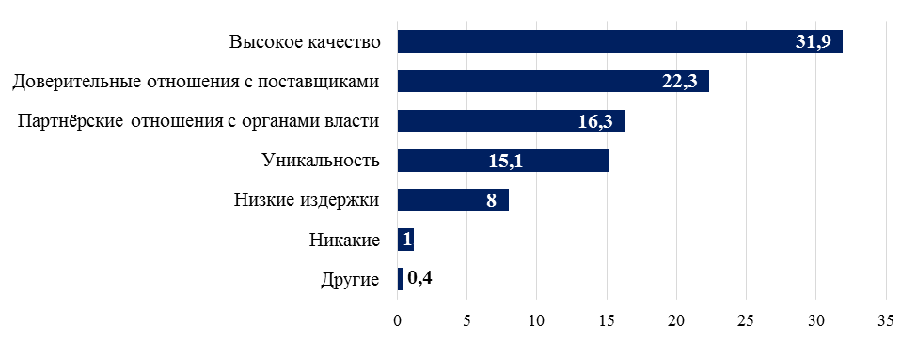
Рис.60. Основных факторы повышения конкурентоспособности в Чувашской Республике (по мнению бизнес-сообщества), %

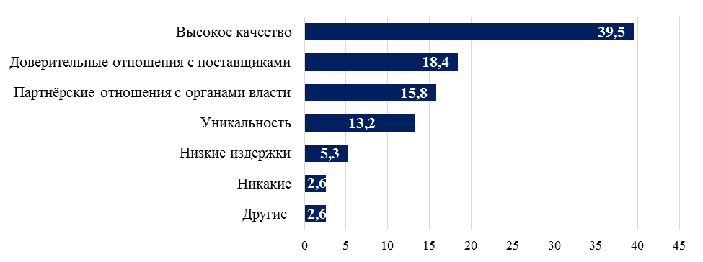
Рис.61. Основных факторы повышения конкурентоспособности промышленных организаций Чувашской Республики (по мнению бизнес-сообщества), %
Рейтинг основных факторов повышения конкурентоспособности промышленных организаций в Чувашской Республике:
- Высокое качество – 39,5%
- Доверительные отношения с поставщиками – 18,4%
- Партнерские отношения с органами власти – 15,8%
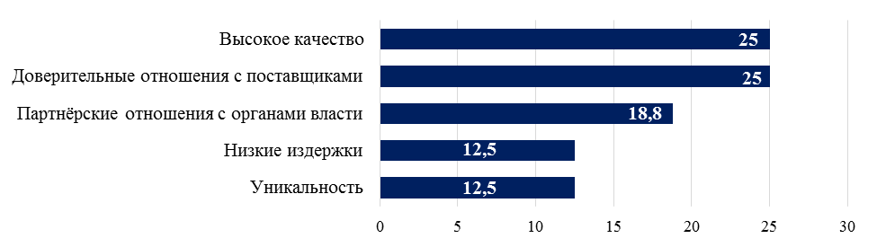
Рис.62. Основных факторы повышения конкурентоспособности транспортных организаций Чувашской Республики (по мнению бизнес-сообщества), %
Рейтинг основных факторов повышения конкурентоспособности транспортных организаций в Чувашской Республике:
- Высокое качество – 25%
- Доверительные отношения с поставщиками – 25%
- Партнерские отношения с органами власти – 18,8%
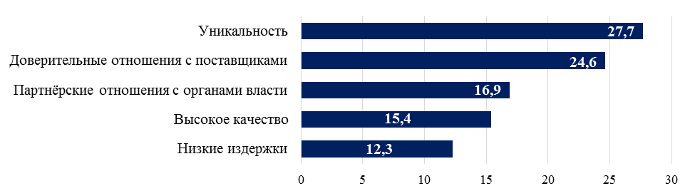
Рис.63. Основных факторы повышения конкурентоспособности торговых и обслуживающих организаций Чувашской Республики (по мнению бизнес-сообщества), %
Рейтинг основных факторов повышения конкурентоспособности торговых и обслуживающих организаций в Чувашской Республике:
- Уникальность – 27,7%
- Доверительные отношения с поставщиками – 24,6%
- Партнерские отношения с органами власти – 16,9%
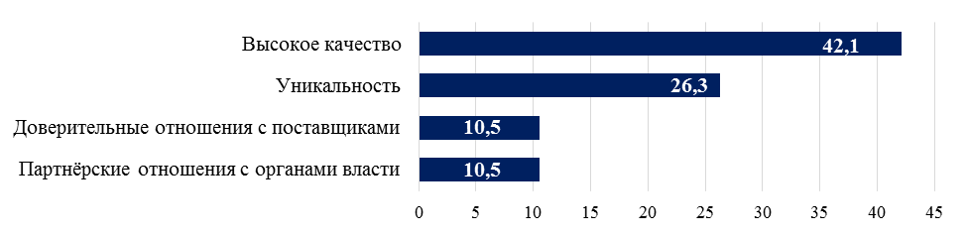
Рис.64. Основных факторы повышения конкурентоспособности организаций АПК Чувашской Республики (по мнению бизнес-сообщества), %
Рейтинг основных факторов повышения конкурентоспособности организаций АПК в Чувашской Республике:
- Высокое качество – 42,1%
- Уникальность – 26,3%
- Доверительные отношения с поставщиками – 10,5%
- Партнерские отношения с органами власти – 10,5%
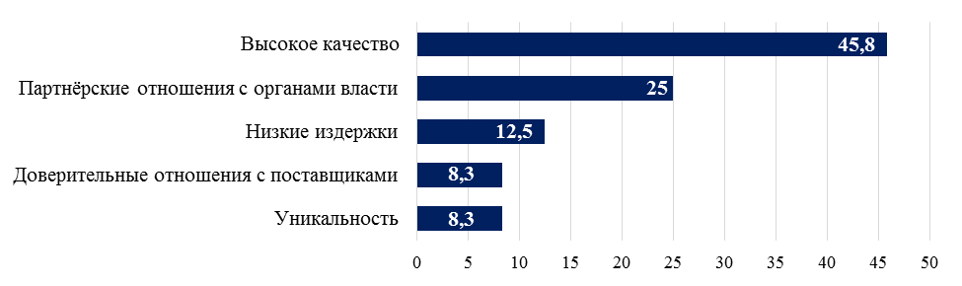
Рис.65. Основных факторы повышения конкурентоспособности строительных организаций Чувашской Республики (по мнению бизнес-сообщества), %
Рейтинг основных факторов повышения конкурентоспособности строительных организаций в Чувашской Республике:
- Высокое качество – 45,8%
- Партнерские отношения с органами власти – 25%
- Низкие издержки – 12,5%
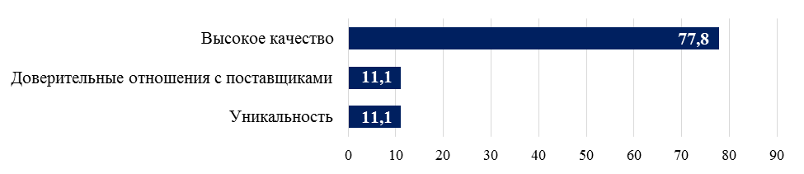
Рис.66. Основных факторы повышения конкурентоспособности организаций на рынке связи в Чувашской Республике (по мнению бизнес-сообщества), %
Рейтинг основных факторов повышения конкурентоспособности организаций, работающих на рынке связи в Чувашской Республике:
- Высокое качество – 77,8%
- Доверительные отношения с поставщиками – 11,1%
- Уникальность – 11,1%
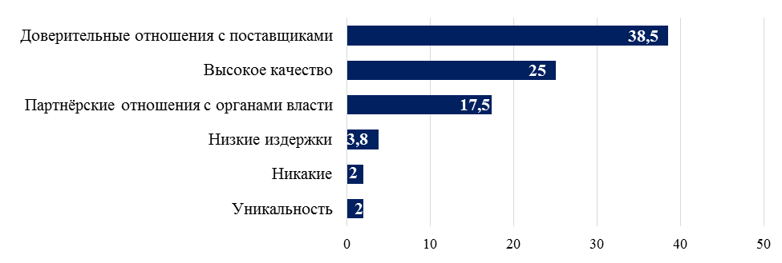
Рис.67. Основных факторы повышения конкурентоспособности организаций ЖКХ Чувашской Республики (по мнению бизнес-сообщества), %
Рейтинг основных факторов повышения конкурентоспособности организаций ЖКХ в Чувашской Республике:
- Доверительные отношения с поставщиками – 38,5%
- Высокое качество – 25%
- Партнерские отношения с органами власти – 17,5%
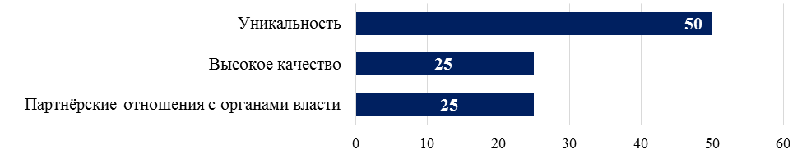
Рис.68. Основных факторы повышения конкурентоспособности образовательных организаций Чувашской Республики (по мнению бизнес-сообщества), %
Рейтинг основных факторов повышения конкурентоспособности образовательных организаций в Чувашской Республике:
- Уникальность – 50%
- Высокое качество – 25%
- Партнерские отношения с органами власти – 25%

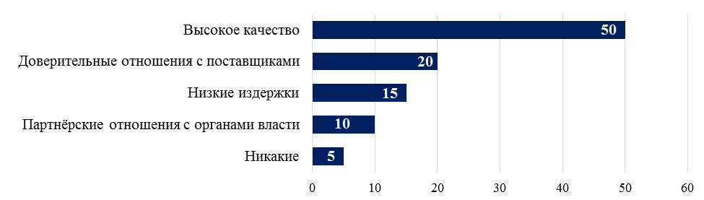
Рис.69. Основных факторы повышения конкурентоспособности организаций в сфере медицины Чувашской Республики (по мнению бизнес-сообщества), %
Рейтинг основных факторов повышения конкурентоспособности медицинских организаций в Чувашской Республике:
- Высокое качество – 50%
- Доверительные отношения с поставщиками – 20%
- Низкие издержки – 15%

В ходе исследования выявлено, что по мнению бизнеса партнерские отношения с органами власти являются одним их основных факторов повышения конкурентоспособности организации.

Оценка перспектив выхода на новые рынки

Согласно данным опроса руководство каждой третьей организации планировало выход на новые продуктовые рынки, а руководство каждой четвертой – на новые географические рынки. Заметно выше активность по расширению продуктовых рынков среди представителей крупного бизнеса.
На рисунке 70 представлены данные о планах по выходы на новые продуктовые и географические рынки представителей различных отраслевых рынков.
Интересно, что 100% представителей рынка связи и образования и 81,6% представителей промышленности указали на наличие подобных планов.
Наименьший удельный вес респондентов, указавших на наличие планов, наблюдается на рынке ЖКХ и медицины (менее 50%).

Рис. 70. Удельных вес организаций, планировавших в последние 3 года выход на новые продуктовые или географические рынки, %
По данным рисунка 71 видим, что удельный вес представителей бизнеса, сталкивающихся со значительными препятствиями при реализации планов, имеет существенный разброс. Так, руководство основной массы организаций, работающих на рынке связи (66,7%) указало на наличие значительных препятствий, а в сфере ЖКХ данный показатель составил всего 7,7%.
Только представители образовательного рынка Чувашской Республики указали на то, что характер препятствий был незначительным.
Рис. 71. Удельных вес организаций, испытывавших проблемы при выходе на новые продуктовые или географические рынки, %
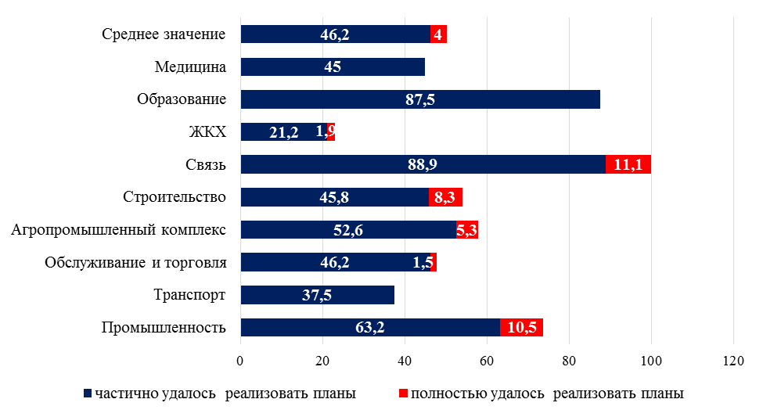
Рис. 72. Удельных вес организаций, которым удалость полностью или частично реализовать планы по выходу на новые продуктовые или географические рынки, %
Не смотря на наличие препятствий более половины представителей рынка образования, связи и промышленности (87,5%, 88,9% и 63,2% соответственно) частично реализовали имеющиеся планы.
Полностью реализовать свои планы удалось не более 11% респондентов.
На рисунке 73 представлены данные, сравнивающие данные по организациям, строившим планы о расширении рынка, встретивших препятствия при их реализации и сумевших полностью или частично их реализовать в разрезе отраслевых рынков.
В среднем половина предприятий среди опрошенных строит планы по расширению границ рынка, более половины из них испытывают трудности при реализации планов, что однако в большинстве случаев не мешает достижению поставленных целей.
Самый высокий уровень реализации планов наблюдается на рынке связи (100%), промышленности (88%) и ЖКХ (74%), а самый низкий – на рынке обслуживания и торговли (23%).

Рис. 73. Сравнительная характеристика данных опроса, %
Перечень наиболее существенных препятствий при выходе на новые рынки по мнению представителей бизнес-сообщества Чувашской Республики (рис. 74):
- Насыщенность новых рынков сбыта - 18,3%
- Высокие начальные издержки - 16,7%
- Привязанность поставщиков и потребителей к традиционным участникам рынка - 12,4%

Рис. 74. Перечень наиболее существенных препятствий при выходе на новые рынки по мнению представителей бизнес-сообщества Чувашской Республики, %

Рис.75. Перечень наиболее существенных препятствий при выходе на новые рынки по мнению представителей промышленных организаций Чувашской Республики, %
Перечень наиболее существенных препятствий при выходе на новые рынки по мнению представителей промышленности Чувашской Республики (рис. 75):

- Привязанность поставщиков и потребителей к традиционным участникам рынка - 31,6%
- Насыщенность новых рынков сбыта - 23,7%
- Высокие начальные издержки - 13,2%

Рис. 76. Перечень наиболее существенных препятствий при выходе на новые рынки по мнению представителей транспортных организаций Чувашской Республики, %

Перечень наиболее существенных препятствий при выходе на новые рынки по мнению представителей транспортной отрасли Чувашской Республики (рис. 76):
- Привязанность поставщиков и потребителей к традиционным участникам рынка – 31,6%.
- Насыщенность новых рынков сбыта –23,7%
- Высокие начальные издержки –13,2%
- Низкие цены на новых рынках –7,9 %

Перечень наиболее существенных препятствий при выходе на новые рынки по мнению представителей торговых и обслуживающих компаний Чувашской Республики (рис. 77):
- Насыщенность новых рынков сбыта - 24,6%.
- Высокие начальные издержки - 13,8%.
- Жёсткое противодействие традиционных участников рынка - 12,3%.
- Низкие цены на новых рынках - 12,3%.

Рис. 77. Перечень наиболее существенных препятствий при выходе на новые рынки по мнению представителей торговых и обслуживающих организаций Чувашской Республики, %

Рис. 78. Перечень наиболее существенных препятствий при выходе на новые рынки по мнению представителей организаций АПК Чувашской Республики, %
Перечень наиболее существенных препятствий при выходе на новые рынки по мнению представителей организаций АПК Чувашской Республики (рис. 78):
- Высокие начальные издержки - 15,8%
- Низкие цены на новых рынках - 15,8%
- Привязанность поставщиков и потребителей к традиционным участникам рынка - 15,8%
- Жёсткое противодействие традиционных участников рынка - 10,5%

Рис. 79. Перечень наиболее существенных препятствий при выходе на новые рынки по мнению представителей строительных организаций Чувашской Республики, %
Перечень наиболее существенных препятствий при выходе на новые рынки по мнению представителей строительных организаций Чувашской Республики (рис. 79):
- Высокие начальные издержки - 16,7%
- Насыщенность новых рынков сбыта - 16,7%
- Привязанность поставщиков и потребителей к традиционным участникам рынка - 16,7%

Рис. 80. Перечень наиболее существенных препятствий при выходе на новые рынки по мнению представителей организаций рынка связи Чувашской Республики, %
Перечень наиболее существенных препятствий при выходе на новые рынки по мнению представителей организаций, работающих на рынке связи Чувашской Республики (рис. 80):
- Нет информации о ситуации на новых рынках - 55,6%
- Насыщенность новых рынков сбыта - 22,2%
- Высокие начальные издержки - 11,1%

Рис. 81. Перечень наиболее существенных препятствий при выходе на новые рынки по мнению представителей организаций ЖКХ Чувашской Республики, %
Перечень наиболее существенных препятствий при выходе на новые рынки по мнению представителей организаций ЖКХ Чувашской Республики (рис. 81):
- Высокие начальные издержки - 15,4%
- Жёсткое противодействие традиционных участников рынка - 9,6%
- Насыщенность новых рынков сбыта - 9,6%

Рис. 82. Перечень наиболее существенных препятствий при выходе на новые рынки по мнению представителей образовательных организаций Чувашской Республики, %
Перечень наиболее существенных препятствий при выходе на новые рынки по мнению представителей образовательных организаций Чувашской Республики (рис. 82):
- Высокие начальные издержки – 50%
- Низкие цены на новых рынках – 25%
- Поддержка местными властями традиционных участников рынка - 12,5%
- Привязанность поставщиков и потребителей к традиционным участникам рынка - 12,5%

Рис. 83. Перечень наиболее существенных препятствий при выходе на новые рынки по мнению представителей сферы медицины Чувашской Республики, %
Перечень наиболее существенных препятствий при выходе на новые рынки по мнению представителей медицинских организаций Чувашской Республики (рис. 83):
- Высокие начальные издержки – 25%
- Поддержка местными властями традиционных участников рынка – 20%
- Насыщенность новых рынков сбыта - 15%.

В ходе исследования было выявлено, что руководство организаций, работающих на различных рынках, указывали примерно одинаковые препятствия при осуществления предпринимательской деятельности.

Роль власти и объединений в конкурентной среде
Ниже представлена оценка степени влияния на конкурентную среду в регионе органов власти и соответствующих объединений.
Таблица 6
Оценка степени влияния на конкурентную среду в регионе органов власти и соответствующих объединений, %
Органы власти и соответствующие объединения | Высокая | Средняя | Низкая | Затрудняюсь ответить
Бизнес-омбудсмен | 5,6 | 16,3 | 25,9 | 52,2
Региональные ассоциации бизнеса | 10,8 | 19,9 | 25,1 | 44,2
Бизнес-объединения федерального значения | 10,4 | 16,3 | 27,5 | 45,8
ФАС России (её территориальное управление) | 16,7 | 29,9 | 15,5 | 37,8
Роспотребнадзор | 17,5 | 29,9 | 18,7 | 33,9
Глава региона | 27,1 | 20,3 | 12,7 | 39,8

Прежде всего отметим, что наиболее существенную роль здесь играет Глава региона (таблица 6). 47% респондентов отмечают высокую или среднюю степень влияния руководителя региональной исполнительной власти на конкурентную среду.
Однако очень высока доля тех, кто указал на незначительное влияние ФАС России, Роспотребнадзораи объединений на конкурентную среду: она варьируется от 13% для Главы региона до 25,9% длябизнес-омбудсмена. Также большое число участников исследования затруднились с оценкой степени влияния.
В Приложении 1 представлены данные по оценке степени влияния на конкурентную среду в регионе органов власти и соответствующих объединений в разрезе представителей отраслевых рынков.

2. Удовлетворённость населения региона качеством товаров и услуг на товарных рынках региона и состоянием ценовой конкуренции

2.1. Характеристика базы респондентов
На рисунке 84 представлена характеристика выборки по полу. В опросе приняло участие 397 мужчин и 646 женщин.

Рис. 84. Распределение респондентов по полу, %
Удельный вес граждан в возрасте от 18 до 34 лет составило 60,7%, еще 28,7% опрошенных относится к возрастной группе 34-54 года, а оставшиеся 10,6 % - к группе 55 лет и старше.

Рис. 85. Распределение респондентов по полу и возрасту, %

Рис. 86. Распределение респондентов по полу и образованию, %

Рис. 87. Распределение респондентов по полу и роду занятий, %
Две трети респондентов, принявших участие в опросе осуществляют профессиональную деятельность, еще 27,7% учатся, 4% - безработные и 7% находятся на пенсии.

Рис. 88. Распределение респондентов по полу и уровню ежемесячного дохода на члена семьи, %
Каждый пятый респондент сообщил, что ежемесячный доход на члена семьи не превышает 7000 рублей, 44% - указали на диапазон в 7 000 – 15 000 рублей, около 24% - на превышение дохода в 15000 руб., еще около 11% затруднились ответить на данный вопрос.

Оценка широты предложения товаров и услуг
Оценивая предложения товаров и услуг на целевых рынках, жители региона отмечают недостаток предложений, прежде всего, в услугах дошкольных учреждений и медицинских учреждений: каждый третий указывает что их мало. Каждый четвертый респондент указывает на недостаточность компаний, предоставляющих услуги управления многоквартирным домом. Каждый пятый считает, что мало представлены услуги водоснабжения, энергоснабжения, теплоснабжения, газоснабжения, а также строительства нового жилья (таблица 7).
Также один из пяти сообщил об избыточном предложении продуктов питания и услуг связи.

Таблица 7
Оценка широты предложения товаров и услуг
Товары и услуги | Избыточно много | Достаточно | Мало | Нет совсем | Затрудняюсь ответить
Продукты питания | 25,4 | 67,4 | 5,6 | 0,6 | 1,1
Одежда и обувь | 17 | 61,7 | 17,9 | 2,6 | 0,8
Бытовая техника | 13,5 | 65,2 | 15,3 | 3,5 | 2,4
Общественный транспорт | 12,4 | 66,2 | 17 | 2 | 2,5
Лекарственные препараты | 15,8 | 63,8 | 14,9 | 2,1 | 3,5
Медицинские услуги | 6,3 | 48,8 | 36 | 4,8 | 4
Услуги учреждений дошкольного образования | 3,9 | 46 | 37,7 | 3,3 | 9,1
Услуги по управлению многоквартирными домами | 6,4 | 47,7 | 26,5 | 5,7 | 13,7
Сотовая связь | 19,7 | 66,2 | 9,5 | 2,8 | 1,9
Интернет | 17 | 63,3 | 13,5 | 2,9 | 3,4
Водопровод | 5,8 | 56,1 | 23,6 | 4,9 | 9,7
Электроснабжение | 5,9 | 60,8 | 19,9 | 4 | 9,3
Теплоснабжение | 4,9 | 58,4 | 21,7 | 4,7 | 10,4
Газоснабжение | 5,5 | 59,5 | 20 | 5,4 | 9,6
Новое жилье | 9,9 | 47,3 | 22,7 | 7,3 | 12,8

Удовлетворённость качеством предоставляемых товаров и услуг населением региона достаточно высокая (таблица 8). В целом участники исследования в той или иной степени довольны качеством газо-, электро-, тепло- и водоснабжения, сотовой связи, интернета.
Наиболее проблемными по показателю качества являются рынок медицинских услуг, дошкольных образовательных услуг, услуг по управлению многоквартирными домами и строительству нового жилья.
Таблица 8
Оценка уровня качества товаров и услуг
Товары и услуги | Доволен | Скорее доволен | Затрудняюсь ответить | Скорее не доволен | Не доволен
Продукты питания | 23,7 | 42,7 | 7,9 | 21,3 | 4,5
Одежда и обувь | 18,9 | 41,5 | 12,1 | 22,1 | 5,5
Бытовая техника | 21,5 | 43,1 | 15,3 | 16 | 4
Общественный транспорт | 20,2 | 38,5 | 12,6 | 22,4 | 6,2
Лекарственные препараты | 18,9 | 35,5 | 19,3 | 20,2 | 6,1
Медицинские услуги | 10,5 | 26,8 | 19,2 | 32 | 11,4
Услуги учреждений дошкольного образования | 13 | 28,8 | 32,6 | 20,7 | 4,9
Услуги по управлению многоквартирными домами | 10,9 | 25 | 29,6 | 23,5 | 10,9
Сотовая связь | 25,1 | 50 | 9,9 | 12,1 | 3
Интернет | 24,6 | 44,9 | 13,2 | 13,4 | 3,8
Водопровод | 18,3 | 41,7 | 21,8 | 13 | 5,2
Электроснабжение | 21,9 | 43,8 | 19,6 | 11,9 | 2,9
Теплоснабжение | 19,6 | 40,1 | 21,1 | 15,6 | 3,6
Газоснабжение | 22,5 | 45,1 | 18,9 | 11,1 | 2,4
Новое жилье | 12,9 | 28,2 | 34,2 | 16,1 | 8,5

Несмотря на отмеченное выше широкое предложение и неплохое качество товаров и услуг на целевых рынках, жители республики чаще не довольны уровнем цен (таблица 9). Особенно высока неудовлетворённость ценами на продукты питания, одежду и обувь, лекарственные препараты, бытовую технику, теплоснабжение и медицинские услуги.
В наибольшей степени население устраивают цены на услуги сотовой связи, интернета, общественного транспорта.

Таблица 9
Оценка населением уровня цен на товары и услуги
Товары и услуги | ДА вполне | Скорее ДА | Затрудняюсь ответить | Скорее НЕТ | НЕТ
Продукты питания | 8,1 | 19,6 | 3,9 | 44,4 | 24,1
Одежда и обувь | 6,3 | 19,6 | 7,7 | 44,4 | 22,1
Бытовая техника | 5,7 | 21,3 | 13,1 | 39,2 | 20,7
Общественный транспорт | 12,1 | 34,9 | 12,8 | 27,8 | 12,5
Лекарственные препараты | 5,8 | 16,4 | 11,2 | 42,5 | 24,2
Медицинские услуги | 5,6 | 15,1 | 14,1 | 39,5 | 25,7
Услуги учреждений дошкольного образования | 6 | 21,2 | 29,4 | 28,9 | 14,5
Услуги по управлению многоквартирными домами | 4,4 | 17,5 | 26,1 | 32,2 | 19,8
Сотовая связь | 12,3 | 42,7 | 9,7 | 25 | 10,4
Интернет | 11,3 | 38,9 | 14,5 | 25,2 | 10,1
Водопровод | 8,8 | 29,5 | 20 | 28,2 | 13,4
Электроснабжение | 9,4 | 28,8 | 18,3 | 29,6 | 13,9
Теплоснабжение | 8 | 24 | 20,4 | 33,2 | 14,5
Газоснабжение | 9,3 | 29,7 | 19,3 | 28,2 | 13,5
Новое жилье | 4,9 | 15,5 | 22,1 | 29,9 | 27,6

Выводы
Проведенное исследование показало, что 34% представителей бизнес-сообщества Чувашской Республики положительно оценивают успешность развития своего бизнеса. Как неуспешный свой бизнес охарактеризовали 22% респондентов.
Оценки предпринимателями успешности собственного бизнеса различаются в зависимости от их статуса (величины). Более точно смогли ответить на данный вопрос представители крупных предприятий - 53% дали положительную оценку, а 40% - отрицательную. Половина представителей малого и среднего бизнеса дали нейтральную оценку, 30% -положительную, еще 20% - отрицательную.
Наиболее успешными по собственной оценке являются такие виды экономической деятельности как АПК – 63,2%, образование – 62,5% и связь – 44%.
В своей повседневной деятельности бизнес сталкивается с целым рядом проблем.
- Нестабильность российского законодательства, регулирующего предпринимательскую деятельность - 16,3%.
- Конкуренция, теневой сектор - 15,5%.
- Доступ к финансированию - 13,9%.
- Высокие ставки налогообложения - 9,2%.
- Недобросовестная конкуренция со стороны организаций конкурентов - 9,2%.
Для малого и среднего бизнеса характерна аналогичная структура основных препятствий. Однако представители крупного бизнеса в равной степени наиболее значимыми препятствиями считают:
- Нестабильность российского законодательства, регулирующего предпринимательскую деятельность – 20%.
- Недобросовестная конкуренция со стороны организаций конкурентов – 20%.
Таким образом, административные барьеры оцениваются региональным бизнес-сообществом как достаточно серьёзные препятствия для ведения предпринимательской деятельности.
Наиболее выраженный признак благополучия деловой среды – ее приспособленность для численного роста бизнес-сообщества, появления новых предпринимателей. Положительно оценили условия ведения бизнеса только 28%, еще 53% дали удовлетворительную оценку, а 13% дали отрицательную оценку (рис.17).
В целом по всей совокупности респондентов уровень удовлетворенности условиями ведения бизнеса составляет 80,9%.
Однако, 60% представителей крупного бизнеса оценили условия ведения бизнеса как удовлетворительные, еще 26% дали неудовлетворительную оценку, а остальные отказались от ответа. Таким образом, можно констатировать, что крупный бизнес не удовлетворен сложившимися на рынке региона условиями ведения бизнеса.
Оценка открытости регионального рынка для компаний из других регионов невысокая: более половины предпринимателей (58%) считает, что деловая среда республики не способствует формированию новых бизнес-единиц. В частности, 25% опрошенных на вопрос о том, легко или сложно в нашем регионе начать бизнес с нуля, дали крайне негативные оценки.
Условия для вхождения на рынок своего региона уже сложившихся компаний из других регионов оцениваются участниками исследования как более благоприятные, чем готовность деловой среды для создания бизнеса «нулевого цикла». Так, 16% опрошенных указали на относительную легкость вхождения на региональный рынок сторонний организаций.
Уровень конкуренции в регионе оценивается участниками исследования достаточно высоко: 55% указали на высокую или очень высокую конкуренцию, 23% отмечают средний уровень конкуренции. При этом основная масса представителей малого и среднего бизнеса (40% и 50% соответственно) указали на высокий уровень конкуренции, а 40% представителей крупного бизнеса на очень высокий уровень конкуренции.
Более половины представителей бизнес-сообщества считают, что интенсивность конкуренции за последнее время увеличилась, еще 27% - что она не изменилась, а 12% - что сократилась.
Исследование отдельных рынков показало, что на рынках транспорта, промышленности, строительства, торговли и обслуживания по мнению опрошенных конкуренция увеличилась. По мнению респондентов рынка связи интенсивность конкуренции не изменилась (78%), а каждый четвертый представитель АПК и образования считает, что конкуренция сократилась.
Основной причиной роста интенсивности конкуренции по мнению респондентов (50,6%) является появление новых отечественных конкурентов.
Основными способами повышения конкурентоспособности бизнеса в Чувашской Республике являются покупка машин и оборудования (29,5%), обучение персонала (19,1%) и использование новых способов продвижения продукта (15,5%).
Среди факторов повышения конкурентоспособности наибольшую значимость, по оценкам представителей бизнес-сообщества, имеют:
- Высокое качество – 31,9%.
- Доверительные отношения с поставщиками – 22,3%.
- Партнерские отношения с органами власти – 16,3%.
Согласно данным опроса руководство каждой третьей организации планировало выход на новые продуктовые рынки, а руководство каждой четвертой – на новые географические рынки. Заметно выше активность по расширению продуктовых рынков среди представителей крупного бизнеса.
В среднем половина предприятий среди опрошенных строит планы по расширению границ рынка, более половины из них испытывают трудности при реализации планов, что однако в большинстве случаев не мешает достижению поставленных целей.
Перечень наиболее существенных препятствий при выходе на новые рынки по мнению представителей бизнес-сообщества Чувашской Республики:
- Насыщенность новых рынков сбыта - 18,3%
- Высокие начальные издержки - 16,7%
- Привязанность поставщиков и потребителей к традиционным участникам рынка - 12,4%
Самый высокий уровень реализации планов наблюдается на рынке связи (100%), промышленности (88%) и ЖКХ (74%), а самый низкий – на рынке обслуживания и торговли (23%).
На состояние конкурентной среды госорганы и бизнес-объединения оказывают несущественное влияние. Почти половина (47%) респондентов отмечают высокую или среднюю степень влияния руководителя региональной исполнительной власти на конкурентную среду. Однако очень высока доля тех, кто указал на незначительное влияние указанных органов и объединений на конкурентную среду: она варьируется от 13% для Главы региона до 25,9% для бизнес-омбудсмена. Также большое число участников исследования затруднились с оценкой степени влияния.
Оценивая предложения товаров и услуг на целевых рынках, жители региона отмечают недостаток предложений, прежде всего, в услугах дошкольных учреждений и медицинских учреждений: каждый третий указывает что их мало. Каждый четвертый респондент указывает на недостаточность компаний, предоставляющих услуги управления многоквартирным домом. Каждый пятый считает, что мало представлены услуги водоснабжения, энергоснабжения, теплоснабжения, газоснабжения, а также строительства нового жилья.
Удовлетворённость качеством предоставляемых товаров и услуг населением региона достаточно высокая. В целом участники исследования в той или иной степени довольны качеством газо-, электро-, тепло- и водоснабжения, сотовой связи, интернета.
Наиболее проблемными по показателю качества являются рынок медицинских услуг, дошкольных образовательных услуг, услуг по управлению многоквартирными домами и строительству нового жилья.
Несмотря на отмеченное выше широкое предложение и неплохое качество товаров и услуг на целевых рынках, жители республики чаще не довольны уровнем цен. Особенно высока неудовлетворённость ценами на продукты питания, одежду и обувь, лекарственные препараты, бытовую технику, теплоснабжение и медицинские услуги.
В наибольшей степени население устраивают цены на услуги сотовой связи, интернета, общественного транспорта.

Приложение 1

Рис. 89. Оценка степени влияния на конкурентную среду в регионе бизнес-омбудсмена, %

Рис. 90. Оценка степени влияния на конкурентную среду в регионе региональных ассоциаций бизнеса, %

Рис. 91. Оценка степени влияния на конкурентную среду в регионе бизнес-объединений федерального значения, %

Рис. 92. Оценка степени влияния на конкурентную среду в регионе Чувашского УФАС России, %

Рис.93. Оценка степени влияния на конкурентную среду в регионеРоспотребнадзора, %

Рис. 94. Оценка степени влияния на конкурентную среду Главы региона, %

Рис. 95. Уровень удовлетворённости бизнес-сообщества официальной информацией о развитии рыночной конкуренции в Чувашской Республике, размещаемой в сети интернет, %

Приложение 2

Рис. 96. Оценка респондентами широты выбора точек по продаже продуктов питания (в разрезе групп респондентов, разделенных по уровню ежемесячного дохода на члена семьи), %

Рис. 97. Оценка респондентами широты выбора точек по продаже одежды и обуви (в разрезе групп респондентов, разделенных по уровню ежемесячного дохода на члена семьи), %

Рис. 98. Оценка респондентами широты выбора точек по продаже бытовой техники (в разрезе групп респондентов, разделенных по уровню ежемесячного дохода на члена семьи), %

Рис. 99. Оценка респондентами широты выбора маршрутов общественного транспорта (в разрезе групп респондентов, разделенных по уровню ежемесячного дохода на члена семьи), %

Рис. 100. Оценка респондентами широты выбора точек по продаже лекарственных препаратов (в разрезе групп респондентов, разделенных по уровню ежемесячного дохода на члена семьи), %

Рис.101 Оценка респондентами широты выбора организаций, предоставляющих медицинские услуги (в разрезе групп респондентов, разделенных по уровню ежемесячного дохода на члена семьи), %

Рис.102 Оценка респондентами широты выбора организаций, предоставляющих дошкольные образовательные услуги (в разрезе групп респондентов, разделенных по уровню ежемесячного дохода на члена семьи), %

Рис.103 Оценка респондентами широты выбора организаций, предоставляющих услуги управления многоквартирным домом (в разрезе групп респондентов, разделенных по уровню ежемесячного дохода на члена семьи), %

Рис.104 Оценка респондентами широты выбора организаций, предоставляющих услуги сотовой связи (в разрезе групп респондентов, разделенных по уровню ежемесячного дохода на члена семьи), %

Рис. 105 Оценка респондентами широты выбора организаций, предоставляющих услуги доступа к сети Интернет (в разрезе групп респондентов, разделенных по уровню ежемесячного дохода на члена семьи), %

Рис.106 Оценка респондентами широты выбора организаций, предоставляющих услуги доступа к водопроводу (в разрезе групп респондентов, разделенных по уровню ежемесячного дохода на члена семьи), %

Рис.107 Оценка респондентами широты выбора организаций, предоставляющих услуги электроснабжения (в разрезе групп респондентов, разделенных по уровню ежемесячного дохода на члена семьи), %

Рис.108 Оценка респондентами широты выбора организаций, предоставляющих услуги теплоснабжения (в разрезе групп респондентов, разделенных по уровню ежемесячного дохода на члена семьи), %

Рис.109 Оценка респондентами широты выбора организаций, предоставляющих услуги газоснабжения (в разрезе групп респондентов, разделенных по уровню ежемесячного дохода на члена семьи), %

Рис.110 Оценка респондентами широты выбора организаций, предоставляющих услуги жилищного строительства (в разрезе групп респондентов, разделенных по уровню ежемесячного дохода на члена семьи), %

Приложение 3

Рис.111 Оценка респондентами уровня качества имеющихся в продаже продуктов питания (в разрезе групп респондентов, разделенных по уровню ежемесячного дохода на члена семьи), %

Рис. 112Оценка респондентами уровня качества имеющихся в продаже одежды и обуви (в разрезе групп респондентов, разделенных по уровню ежемесячного дохода на члена семьи), %

Рис. 113Оценка респондентами уровня качества имеющейся в продаже бытовой техники (в разрезе групп респондентов, разделенных по уровню ежемесячного дохода на члена семьи), %

Рис.114 Оценка респондентами уровня качества услуг по пассажирским перевозкам (в разрезе групп респондентов, разделенных по уровню ежемесячного дохода на члена семьи), %

Рис.115 Оценка респондентами уровня качества имеющихся в продаже лекарственных препаратов (в разрезе групп респондентов, разделенных по уровню ежемесячного дохода на члена семьи), %

Рис.116 Оценка респондентами уровня качества медицинских услуг (в разрезе групп респондентов, разделенных по уровню ежемесячного дохода на члена семьи), %

Рис.117 Оценка респондентами уровня качества услуг учреждений дошкольного образования (в разрезе групп респондентов, разделенных по уровню ежемесячного дохода на члена семьи), %

Рис.118 Оценка респондентами уровня качества услуг по управлению много квартирным домом (в разрезе групп респондентов, разделенных по уровню ежемесячного дохода на члена семьи), %

Рис.119 Оценка респондентами уровня качества услуг сотовой связи (в разрезе групп респондентов, разделенных по уровню ежемесячного дохода на члена семьи), %

Рис.120 Оценка респондентами уровня качества услуг доступа к сети Интернет (в разрезе групп респондентов, разделенных по уровню ежемесячного дохода на члена семьи), %

Рис.121 Оценка респондентами уровня качества услуг водоснабжения (в разрезе групп респондентов, разделенных по уровню ежемесячного дохода на члена семьи), %

Рис.122 Оценка респондентами уровня качества услуг электроснабжения (в разрезе групп респондентов, разделенных по уровню ежемесячного дохода на члена семьи), %

Рис.123 Оценка респондентами уровня качества услуг теплоснабжения (в разрезе групп респондентов, разделенных по уровню ежемесячного дохода на члена семьи), %

Рис.124 Оценка респондентами уровня качества услуг газоснабжения (в разрезе групп респондентов, разделенных по уровню ежемесячного дохода на члена семьи), %

Рис.125 Оценка респондентами уровня качества услуг по строительству нового жилья (в разрезе групп респондентов, разделенных по уровню ежемесячного дохода на члена семьи), %

